Escola Secundária Fonseca Benevides
Carla Gonçalves
Guião de Aprendizagem

Matemática

Equações - 8.º Ano

Sistemas de duas equações do 1.º Grau com duas incógnitas

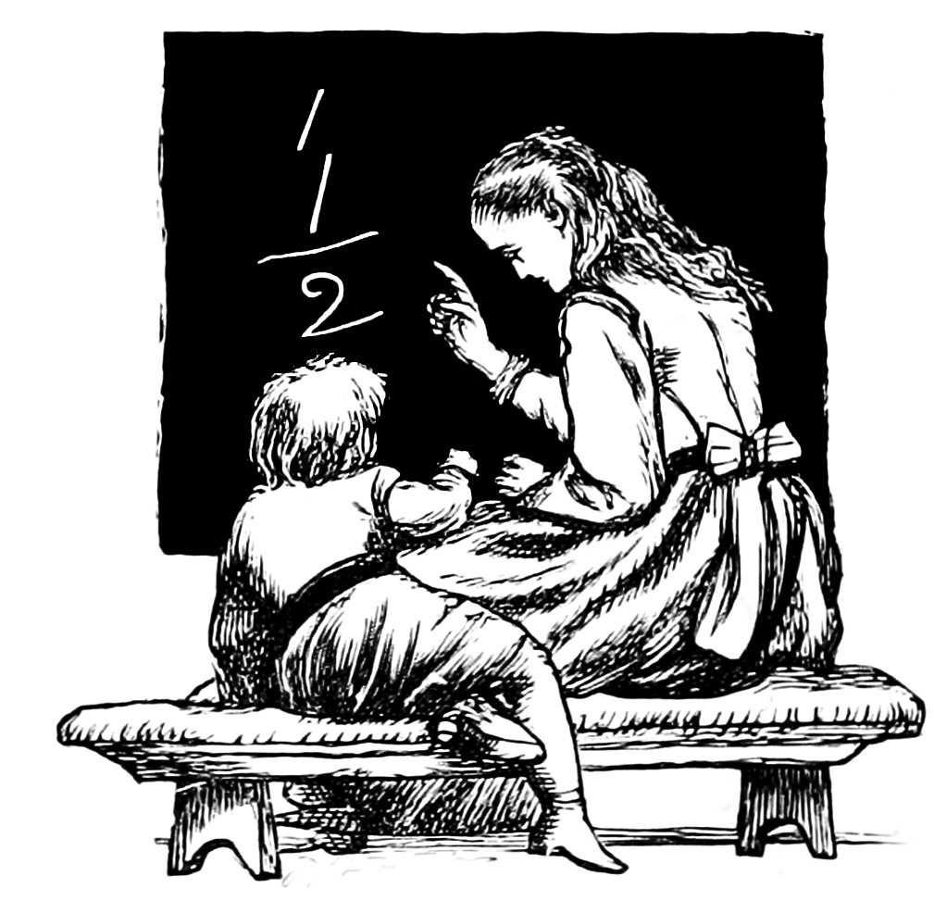
Woman teaching a kid from Sing-Song. A Nursery Rhyme Book... With... Illustrations by A. Hughes (1893). Original from the British Library. Domínio Público
Guião de aprendizagem

Sistemas de duas equações do 1.º grau com duas incógnitas

O que é o método da substituição para resolver sistema de equações?

Aprendizagens essenciais
Resolver sistemas de equações do 1.º grau a duas incógnitas

Introdução
D
urante esta semana vais aprender o que é um sistema de duas equações do 1.º grau com duas incógnitas e a resolver sistemas de equações pelo método da substituição.
Deves organizar a tua semana de forma a conseguires gerir o tempo para executar todas as atividades propostas. Para isso vou apresentar-te todas as atividades e no final proponho um cronograma para organizares o teu tempo na resolução das atividades propostas.

Atividades de aprendizagem
O
bserva com atenção o Tutorial (Sistema de Equações) para ficares a saber o que é um sistema de duas equações do 1.º grau com duas incógnitas. Para aprenderes a resolver sistemas de equações pelo método da substituição observa o exemplo da página 94 do manual;
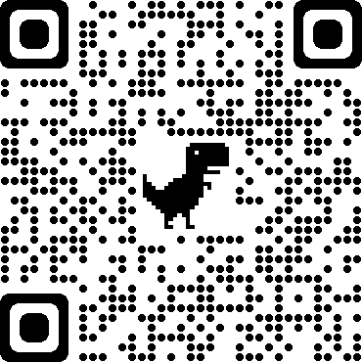

2
Realiza a tarefa 6 da página 95 do manual;

Apresentação da tarefa
NOTA: Insere a(s) fotografia(s) da resolução da tarefa 6, no teu manual/caderno, no espaço seguinte
3
Resolve os sistemas de equações pelo método da substituição do exercício 27 da página 94 do manual;

Apresentação da tarefa
NOTA: Insere a(s) fotografia(s) da resolução do exercício, no teu manual/caderno, no espaço seguinte, no caso de teres uma caneta digital podes efetuar a resolução diretamente nesta página

4
Realiza os exercícios 30 e 31 da página 96 do manual;

Apresentação da tarefa
NOTA: Insere a(s) fotografia(s) da resolução do exercício, no teu manual/caderno, no espaço seguinte, no caso de teres uma caneta digital podes efetuar a resolução diretamente nesta página
5
Realiza a ficha sobre sistemas de equações

Apresentação da tarefa
NOTA: Insere a(s) fotografia(s) da resolução da ficha de trabalho, no teu manual/caderno, no espaço seguinte, no caso de teres uma caneta digital podes efetuar a resolução diretamente nesta página

Cronograma

Dia 1: Observar tutorial 1 realizar a Tarefa 6 do manual
Dia 2: Apresentar e trabalhar as dúvidas da tarefa 6 na sessão síncrona
Dia 3: Resolver os sistemas de equações do exercício 27
Dia 4: Resolver os exercícios 30 e 31 e esclarecer dúvidas no apoio síncrono da professora
Dia 5: Realizar a ficha proposta e enviar

referências
Costa, B. & Rodrigues, E. (2016). Novo Espaço| Matemática, 8.º ano. 1.ª edição, Porto Editora. Acedido em: 7 de junho de 2020, em: https://www.escolavirtual.pt/e-manuais/html5-reader/cloud-reader/kitaboo-reflowable.html#/main/https;%7C%7Cwww.escolavirtual.pt%7Cemanuais-cs%7C9789720851987-TE-02%7Chtml5%7C9789720851987-TE-02-lite%7C?bat=nGMOjTKOVe6He5sOslQkQJJT%2BvxeXE%2BVgYHYlC4zkR%2FnEefz4OaCYUzw%2FcFpmes%2F&readerType=new&pageMode=double&page=96

